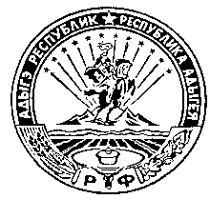
Российская Федерация
Республика Адыгея
Совет народных депутатов
муниципального образования
«Дукмасовское сельское поселение»
х. Дукмасов 30.11.2011г.
№ 182

Р Е Ш Е Н И Е
Сорок третьей сессии второго созыва Совета народных депутатов
муниципального образования «Дукмасовское сельское поселение»

Об утверждении бюджета муниципального образования «Дукмасовское сельское поселение» на 2012 год.

В соответствии с Положением «О бюджетном процессе в муниципальном образовании «Дукмасовское сельское поселение», Совет народных депутатов муниципального образования «Дукмасовское сельское поселение» Р Е Ш И Л:

1. Утвердить бюджет муниципального образования «Дукмасовское сельское поселение» на 2012 год.
/Приложение № 1/

2. Контроль над выполнением данного решения возложить на финансиста администрации муниципального образования «Дукмасовское сельское поселение» Шуову И.К.

3. Обнародовать решение Совета народных депутатов муниципального образования «Дукмасовское сельское поселение» «Об утверждении бюджета муниципального образования «Дукмасовское сельское поселение» на 2012 год».

Глава муниципального образования
«Дукмасовское сельское поселение» В.П.Шикенин

